中国科学技术大学

博士学位论文



**CEPC 硅钨图像型电磁量能器**

**原理样机预研**

|  |  |
| --- | --- |
| **作者姓名：** | 马思源 |
| **学科专业：** | 物理电子学 |
| **导师姓名：** | 刘树彬 教授 封常青 副教授 |
| **完成时间** | 二○一八年五月 |
|  |  |

University of Science and Technology of China

A dissertation for doctor’s degree



|  |  |
| --- | --- |
| **Author’s Name:** | Siyuan Ma |
| **Speciality:** | Physics electronics |
| **Supervisor:** | Prof. Shubin Liu,  A/Prof. Changqing Feng |
| **Finished time:** | May, 2018 |
| **Finished time:** | May, 2017 |

中国科学技术大学学位论文原创性声明

本人声明所呈交的学位论文,是本人在导师指导下进行研究工作所取得的成果。除已特别加以标注和致谢的地方外，论文中不包含任何他人已经发表或撰写过的研究成果。与我一同工作的同志对本研究所做的贡献均已在论文中作了明确的说明。

作者签名：___________ 签字日期：_______________

中国科学技术大学学位论文授权使用声明

作为申请学位的条件之一，学位论文著作权拥有者授权中国科学技术大学拥有学位论文的部分使用权，即：学校有权按有关规定向国家有关部门或机构送交论文的复印件和电子版，允许论文被查阅和借阅，可以将学位论文编入《中国学位论文全文数据库》等有关数据库进行检索，可以采用影印、缩印或扫描等复制手段保存、汇编学位论文。本人提交的电子文档的内容和纸质论文的内容相一致。

保密的学位论文在解密后也遵守此规定。

□公开 □保密（____年）

作者签名：_______________ 导师签名：_______________

签字日期：_______________ 签字日期：_______________

**目 录**

摘 要 I

ABSTRACT II

第一章 绪论 1

1.1 标准模型与Higgs粒子 1

1.1.1 标准模型 1

1.1.2 探索Higgs粒子的意义 2

1.1.3 Higgs粒子相关实验现状 3

1.2 CEPC项目介绍 5

1.2.1 CEPC项目背景 5

1.2.2 粒子流算法 7

1.2.3 CEPC探测器组成与主要性能指标 8

1.3 本文主要内容及结构安排 11

参考文献 12

第二章 CEPC电磁量能器需求讨论及原型机设计方案 15

2.1 电磁量能器的实现方法 15

2.2 电磁量能器的指标需求分析 15

2.3 电磁量能器对电子学的需求 15

2.4 电磁量能器原型机设计 15

2.5 针对原型机设计的仿真验证 15

第三章 探测器的选型及设计 16

3.1 硅PIN探测器的工作原理 16

3.2 探测器选型及测试 16

3.3 探测器阵列设计 16

3.4 本章小结 16

第四章 读出电子学设计 16

4.1 读出电子学系统架构 16

4.2 前端电子学模块 17

4.3 数据接口模块 17

4.4 数据获取模块 17

4.5 电子学性能测试 17

4.6 本章小结 17

第五章 探测器系统性能测试 18

5.1 探测器联调测试 18

5.2 本章小结 18

第六章 总结与展望 18

6.1 总结 18

6.2 展望 18

致 谢 19

在读期间发表的学术论文 20

# 摘 要

近

**关键字**：P

# ABSTRACT

I

**Keywords:** P

# 绪论

## 标准模型与Higgs粒子

### 标准模型

20世纪中叶，随着越来越多的粒子被发现，科学家们开始思考，是否有一种统一的理论可以解释各种基本粒子和基本相互作用。

为了统一电磁相互作用和弱相互作用，Sheldon Glashow 在1961年提出了一种理论，将这两种作用看成统一的电弱统一理论0，但这个理论有一个重大缺陷，即无法解释基本粒子如何获得质量这个问题。1964年，Peter Higgs等三位理论物理学家分别独立提出了希格斯机制（Brout-Englert-Higgs 机制）——一种自发性对称破缺机制，来解释该问题[2][3][4]。希格斯机制指出，存在Higgs场及其激发的自旋为零的Higgs玻色子，该粒子会与基本粒子结合并使基本粒子获得质量。为完善弱电统一理论， Steve Weinberg和Abdus Salam在1967年将希格斯机制引入其中[5][6]，这便构成了标准模型的电弱部分。

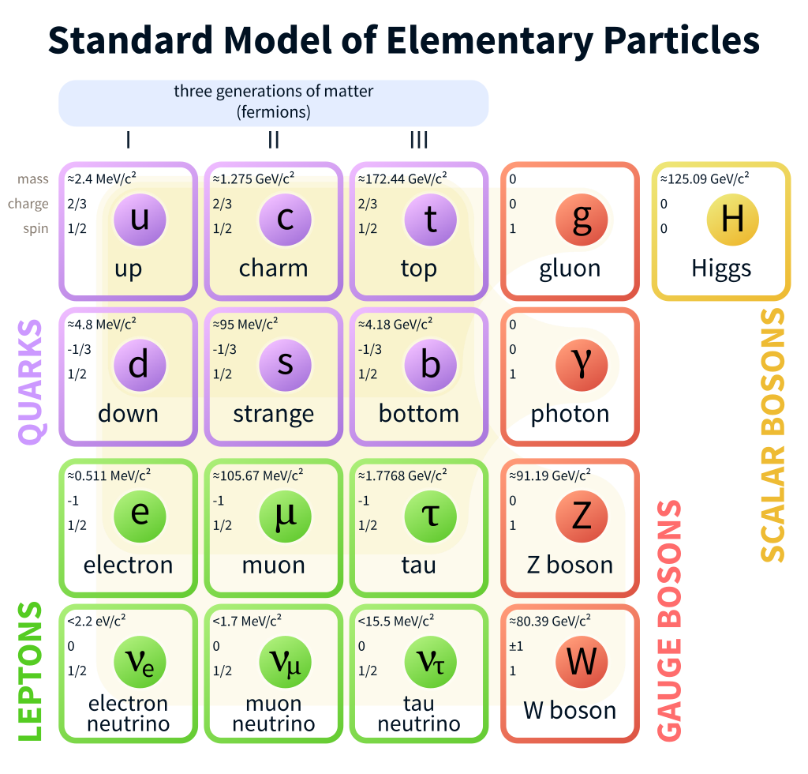

图. 1 标准模型中包含的基本粒子及基本相互作用

随着多种夸克和轻子等费米子被相继发现，Harald Fritzsch 等人于1973年在规范场论的基础上提出了量子色动力学，用来描述强相互作用[7]，这构成了标准模型中强相互作用部分。至此，标准模型已基本完成，它与狭义相对论以及量子力学兼容，隶属于量子场论范畴。

1983年，欧洲核子中心（CERN）正式宣布发现了W及Z玻色子[8][9]，然而这两种粒子的质量在发现之前已经被标准模型准确地预研了。标准模型也因此被广泛地接受。

标准模型是一个规范理论，基于 $SU(3)×SU(2)×U(1)$ 框架,其中 $SU(2)×U(1)$ 用以描述电弱相互作用[1]，而 $SU(3)$ 则用来描述夸克之间的强相互作用[7]。

图. 1 标准模型中包含的基本粒子及基本相互作用包含了标准模型中所有的基本粒子及基本相互作用，基本粒子分为两类——费米子和玻色子。费米子是遵守费米-狄拉克统计的基本粒子[10]，拥有半整数自旋并遵守泡利不相容原理。标准模型里的费米子由夸克和轻子组成，总共36种夸克和12种轻子，费米子是组成物质的基本粒子，一切重子与多种原子及原子核都是由这些基本费米子组成的复合粒子。而玻色子是遵循波色-爱因斯坦统计的粒子[11]，拥有整数自旋且不遵守泡利不相容原理。玻色子分为规范玻色子和Higgs玻色子，其中规范玻色子包含了8种胶子、2种W粒子、1种Z粒子以及1种光子，这些玻色子负责传递各种作用力，其共同点就是自旋均为1；Higgs玻色子由希格斯场激发，自旋为0，并且稳定性极差，其不传播任何相互作用，它的存在是与基本粒子相互结合从而使基本粒子获得质量。

二十世纪末的1995年，美国费米实验室宣布“顶夸克”被发现[12]，至此标准模型包含的61种基本粒子除了Higgs粒子外已被全部发现，而针对Higgs粒子的探测也成为了粒子物理的重要任务目标。2012年，大型强子对撞机（LHC）的ATLAS和CMS实验组宣布发现了平均质量为125.09GeV的疑似Higgs玻色子，并且在之后的2013年正式确认所发现的确实是Higgs玻色子[13][14]。

Higgs玻色子的发现，证明了Higgs场的存在，补全了标准模型的最后一块拼图，成功解释了基本粒子是如何获取质量这一难题。由于在标准模型理论中的突出贡献，Peter Higgs获得了2013年的诺贝尔物理学奖。

### 探索Higgs粒子的意义

由于Higgs粒子与其他基本粒子的质量形成有紧密关系，可以说是“质量之源”，因此Higgs粒子被赞誉为“上帝粒子”[16]。它的发现，成为了基础物理学的一个里程碑，标志着粒子物理发展的新起点。

但标准理论并非完美，虽然Higss粒子被发现，但标准理论并没有预言它质量的准确数值；同时虽然希格斯理论解释了其他基本粒子如何获取质量，但无法准确预言质量的具体数值，这些数值只能通过实验测得。为了研究并解释相关质量，获得一套完整的理论计算方法，需要进一步对Higgs粒子展开探索研究。此外，虽然标准模型在电弱领域及强相互作用领域的应用非常成功，但它并非完整的理论，标准模型不包含引力作用，这是一大遗憾；并且标准模型理论不能解释中微子为何具有非零的质量[15]，也不能解释暗物质和暗能量。

对Higgs粒子的探索，有望解决这些问题，例如针对暗物质与暗能量，部分科学家认为Higgs粒子可能与大质量弱相互作用粒子发生作用，形成暗物质[17]。此外，探索Higgs粒子还可能拓宽标准模型，甚至挖掘出其背后的物理规律，基于以上原因，Higgs粒子已经成为粒子物理研究的最前沿课题。

### Higgs粒子相关实验现状

由于研究Higgs粒子对于整个理论物理界有极为重要的作用，因此世界上广泛地开展了制造并研究Higgs粒子的实验。考虑到Higgs粒子的稀有度极高，平均寿命只有 $1.56×{10}^{-22}$ s，作为质量之源，它在宇宙大爆炸之初就完成了使命，如今要再次捕获Higgs粒子，一般通过粒子对撞的方式来实现。

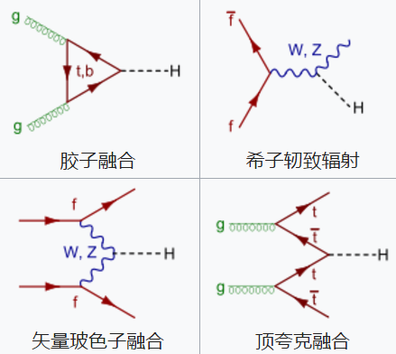

图. 2 Higgs粒子生成的费曼图

如图. 2所示，最常发生的生成Higgs粒子的反应一般认为有以下四种：

胶子融合[18]：在大型强子对撞机中，如果两个质子发生对撞，则有可能两个胶子 $(g)$ 碰撞在一起，在其碰撞后，经过虚夸克圈则可生成Higgs粒子。由于Higgs粒子与其他粒子的耦合跟粒子的质量成正比，因此在LHC这种强子对撞机中，这是主要的生成Higgs粒子反应，其发生概率是其他反应的十倍以上。

Higgs粒子韧致辐射[19]：如果费米子 $(f)$ 与反费米子 $(\overline{f})$ 碰撞，例如电子与正电子相互碰撞，则生成一个虚W玻色子或者虚Z玻色子，如果此时带有足够的能量，则可能会发射Higgs粒子，这是大型正负电子对撞机中最常发生的反应。

矢量玻色子融合[18]：由两个夸克分别发射的一个W玻色子或Z玻色子以 $W^{+}W^{-}$ 或 $Z^{+}Z^{-}$ 合并成一个中性的Higgs粒子。这种反应在强子对撞机和正负电子对撞机中都是次主要的反应。

顶夸克融合[18]：两个胶子 $(g)$ 衰变生成一对顶夸克 $(t)$ 和一对反顶夸克 $(\overline{t})$，然后一个顶夸克和一个反顶夸克结合可以形成一个Higgs粒子。这种反应发生概率较前面三种要小几个数量级。

由于生成Higgs粒子的主要反应都需要粒子对撞来实现，自上世纪七十年代以来，国际上开展了多个大型对撞实验以探测Higgs粒子。

大型正负电子对撞机（LEP）[20]：位于欧洲核子中心的大型正负电子对撞机于1989年开始运行，并逐步增加对撞的正负电子能量，从最开始的低于GeV到2000年的209GeV。该对撞机主要生成Higgs粒子的方法是通过Higgs粒子韧致辐射，但遗憾的是截止到2000年对撞机最终关闭之前，并未成功找到Higgs粒子的存在证据。不过大型正负电子对撞机虽然没有完成探测Higgs粒子的任务，但确认了标准模型下Higgs粒子的质量下限为114.4GeV，95%的置信水平，这位接下来的探索工作指明了方向。如今要再次捕获Higgs粒子，一般通过粒子对撞的方式来实现。

兆电子伏特加速器（Tevatron）[21]：在大型正负电子对撞机退役之后，美国费米实验室的兆电子伏特加速器接过了探测Higgs粒子的接力棒，继续通过对撞的方法以期产生并捕获Higgs粒子。它是一台环形正负质子对撞机，可以把质子和反质子分别加速到980GeV并对撞，研究对撞后的物理现象。考虑到在低于135GeV时量子色动力学背景噪声过大，生成Higgs粒子最主要的方法依旧是通过Higgs粒子韧致辐射。可惜的是，在2011年9月30日兆电子伏特加速器结束探测Higgs粒子任务之前，依旧未能找到Higgs粒子，它的主要作用是排除部分Higgs粒子的质量值域[22][23][24]。

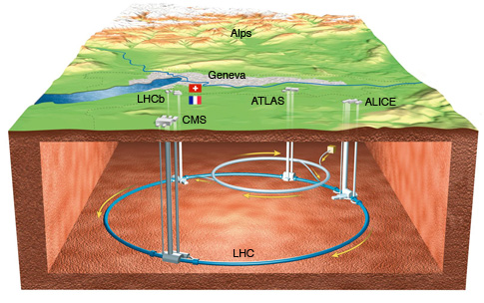

大型强子对撞机（LHC）：在大型正负电子对撞机停止运行后，欧洲核子中心建成并于2008年9月10日开始运行的大型强子对撞机，可以将两个相互对撞的质子分别加速到4TeV进行对撞，主要通过胶子融合的方式来制造Higgs粒子。由于大型强子对撞机的对撞能量极高，因此对撞产物异常复杂，这对于Higgs粒子的探索既是机遇也是挑战。2012年7月4日，欧洲核子研究组织宣布大型强子对撞机的子实验室紧凑缪子线圈（CMS）和超环面仪器（ATLAS）分别独立发现了质量在125GeV左右的疑似Higgs粒子[25][26]。2013年3月4日，欧洲核子研究组织再次发表声明，确认之前发现的粒子就是Higgs粒子[27]。在这之后，大型强子对撞机并没有停止对Higgs粒子的继续探索，经过两年的升级维护，大型强子对撞机于2015年4月5日再度启动，进行总能量高达13TeV的质子对撞实验，以期对Higgs粒子的性质和作用原理进行探索[28]。

## CEPC项目介绍

### CEPC项目背景

2012年Higgs粒子的发现，完美地填补了标准模型的最后一块空缺，也标志着新物理时代的开始，整个基础物理学界都面临着重要转折和发展机遇[29]。由于探索Higgs粒子有望解决标准模型所不能解释的现象，甚至扩展标准模型为涵盖引力的“大一统理论”，因此全世界都在积极探索Higgs粒子。

考虑到大型强子对撞机的产物复杂，同时产生大量本底，因此并不适合对Higgs粒子做精确测量。而采用正负电子对撞的方式可以获得非常低的本底，便于对Higgs粒子进行深入研究。如表1所示，三十年来世界上建成并运行了十几台正负电子对撞机，但这些对撞机大多对撞能量较低，除了CERN的大型正负电子对撞机外，其余并不适合作为Higgs粒子的产生平台。

表 1 世界上已经建成运行的正负电子对撞机

|  |  |  |  |  |
| --- | --- | --- | --- | --- |
| Location | Accelerater | Energy(GeV×GeV) | Luminosity(cm-2s-1) | period |
| CERN | LEP | 104.5×104.5 | 1×1032 | 1989-2000 |
| KEK | KEKB | 8(e­-)×3.5(e+) | 2.1×1034 | 1998-2010 |
| TRISTAN | 32×32 | 3.7×1031 | 1986-1995 |
| SLAC | PEP-II | 9(e-)×3.1(e+) | 1.2×1034 | 1999-2008 |
| SLC | 46.2×46.2 | 3×1030 | 1988-1998 |
| DESY | DORIS | 5.6×5.6 | 3.3×1031 | 1974-1992 |
| Cornell | CESR | 1.8×1.8 to 5.5×5.5 | 1.3×1033 | 1979-2008 |
| INFN | DAFNE | 0.51×0.51 | 1.5×1032 | 1999-present |
| IHEP | BEPC&BEPCII | 1.5×1.5 to 2.5×2.5 | 8.5×1032 | 1988-present |
| BINP | VEPP-200 | 0.2×0.2 to 1×1 | 1.2×1032 | 2010-present |
| VEPP-4M | 1.5×1.5 to 5×5 | 5×1030 | 1984-present |

2007年，国际未来加速器委员会发起新型国际直线对撞机（International Linear Collider, ILC）项目[30]。由于考虑到高能轻子如电子在环形加速器中存在同步辐射效应损失能量，新型对撞机将采用直线对撞，如图. 3所示。

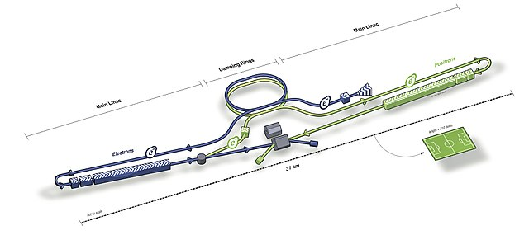

图. 3 国际直线对撞机ILC

该项目计划花费70-80亿美元，在日本（暂定）修建一个总长度约31公里的直线对撞机。首期目标是进行最高14KHz，能量为500GeV的正负电子对撞。未来总长度可扩展为50公里，最高对撞能量可提升至1TeV。国际直线对撞机也可以作为Higgs工厂，进行250GeV的持续性正负电子对撞[31]。

在这个大背景下，中国高能物理研究所顺应未来物理研究的研究方向，抓住机遇，成立了专门的研究小组，研究建立下一代正负电子对撞机作为Higgs粒子工厂以及将来升级为超级质子对撞机（SPPC）的可能性[32]。

首先要考虑的是选择环形对撞还是直线对撞，虽然直线对撞可以避免轻子的同步辐射效应，使其加速到更高的能量，但所幸Higgs粒子的能量较低，只有125GeV，如果对撞机周长足够大，环形加速器就能克服同步辐射效应，达到对撞所需要的能量。考虑到中国高能物理所有成熟的环形电子加速器技术与设计使用经验，这对于中国来说是一个千载难逢的机遇，因此最终的选择是环形正负电子对撞机（CEPC）。

由于Higgs工厂的能量目标是240GeV的质心系能量，在已经建成并运行的正负电子对撞机中，欧洲核子中心的大型正负电子对撞机LEP最高对撞能量是209GeV，已经非常接近，CEPC可以从中吸取大量成功经验。CEPC要考虑的主要问题是如何在获得240GeV对撞能量的同时保持高亮度，为此，中国高能物理研究所联合其他国家的科研机构，开始研究建设一个周长为50-70km的环形对撞机。它的主要指标如下：对撞束流能量240GeV，亮度2.62×1034 cm-2s-1，对撞点数目2，每个对撞点每年产生的Higgs粒子数1×1035。考虑到CEPC的最终目标是发展为世界科学中心，其选址有环境优美、旅游资源丰富、国际化基础好、交通方便等要求，如图. 4所示，该项目的一个可能的选址是秦皇岛[33]。

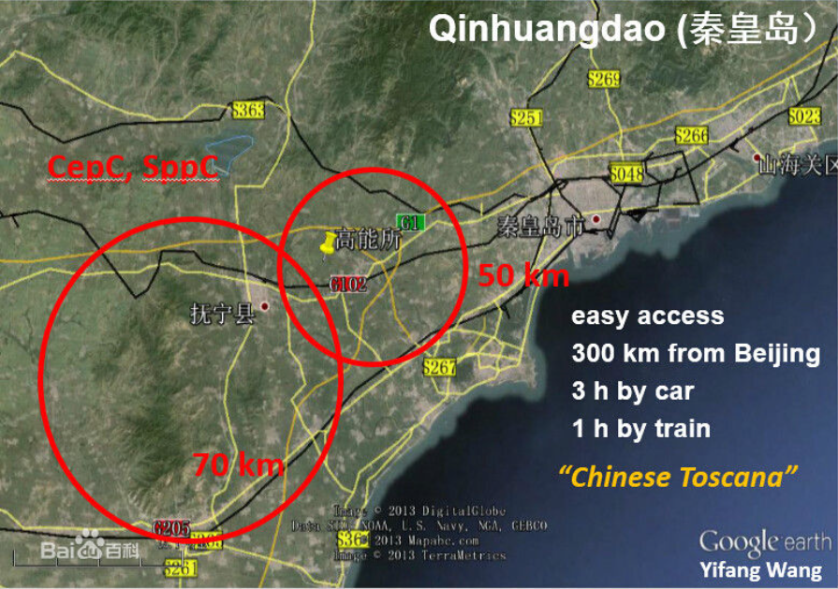

图. 4 CEPC可能的选址

### 粒子流算法

由于需要对Higgs粒子进行精确测量，CEPC要求对射流Jet的分辨率达到3-4%。考虑到随着技术的提升，加速器的亮度和对撞能量逐渐提高，高堆积事例对传统探测器的挑战越来越大，图. 5是2016年大型强子对撞机中CMS磁谱仪记录的一次对撞事例，这次事例包含了86个重建对撞顶点。此时若要对对撞产物精确测量，就需要分别测量这86次对撞产物，由于传统探测器空间位置分辨率不高，根本无法区分位置相近的对撞产物，最终导致能量分辨率下降。为此，近年来新型探测器特别是量能器越来越多地采用了高颗粒度的探测单元[34]。采用高颗粒度探测单元的优势是可以通过更高的位置分辨，区分出不同的粒子簇射，从而极大提升射流区分能力，即使单个单元的能量分辨率不如传统探测器单元，也可以通过高颗粒度带来的高精度簇射展宽形状来一定程度弥补。近年来，一种被称为粒子流算法（Particle Flow Algorithm，PFA）的射流重建方法被提出[35]，该方法即充分利用高精度的位置分辨来弥补能量分辨的不足，精确重建对撞后的射流。

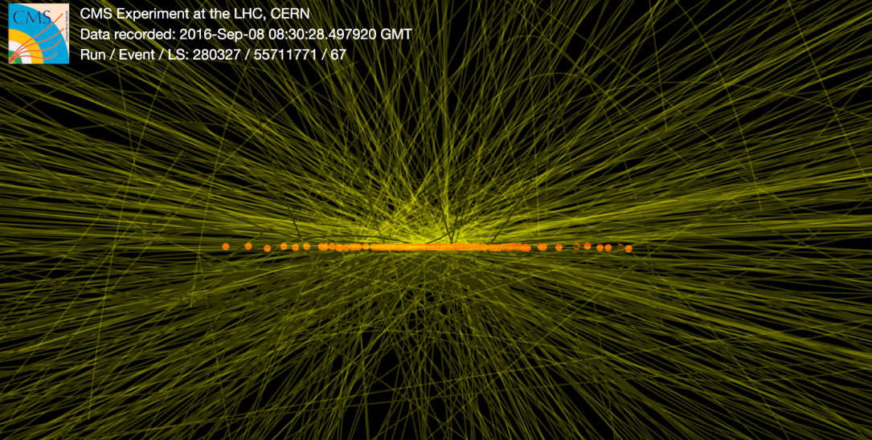

图. 5 CMS上包含86个重建顶点的堆积事例

粒子流算法这一重要的系统重建概念起源于欧洲的大型正负电子对撞机LEP[36]，这种算法会鉴别并重建所有子探测器里的末态粒子。对于带电粒子，粒子流算法会通过径迹探测器的测量结果来重建；对于光子，该算法通过电磁量能器的结果重建；对于中性强子，则通过强子量能器的结果重建。在质子对撞和正负电子对撞实验中，粒子流算法都被证明其鉴别轻子、重建中微子tau，测量射流能量的能力非常突出[36][37]。图. 6显示了粒子流算法对于不同轻子有强大的鉴别能力。

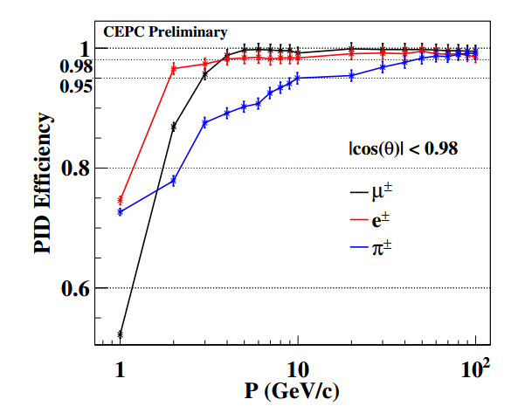

图. 6 粒子流算法对多种轻子的鉴别能力

粒子流算法的关键，是量能器系统（包括电磁量能器和强子量能器）对射流中不同粒子引起簇射团的分离和鉴别，这对于量能器的位置分辨提出了较高要求。在CEPC的仿真研究中，Arbor PFA算法（一种粒子流算法）被指定为默认的粒子流算法[38]，这种算法性能优异，并且与常用的粒子流算法PandoraPFA进行了交叉验证，结果准确。受不同粒子簇射展宽为树状这一事实的启发，Arbor PFA算法把量能器中不同粒子引起的击中信息整合到同一个树状模型中，其不同的分支代表了不同的簇射生成的带电粒子轨迹，如图. 7所示。

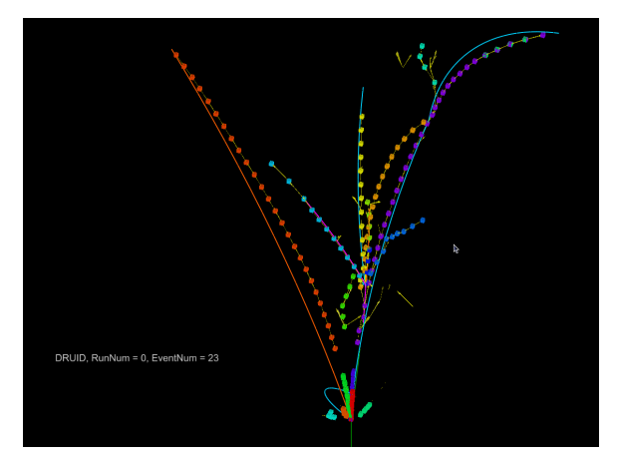

图. 7使用Arbor PFA算法重建的某簇射事例

除了射流能量分辨率较PandoraPFA算法稍差，Arbor PFA算法对不同粒子的探测效率都非常优异，经过大量仿真，科学家对CEPC的主要指标如表 2所示，其中底夸克（b-quark）和粲夸克（c-quark）的探测对于Higgs粒子鉴别和测量尤为重要。

表 2 CEPC探测器系统的预期指标

|  |  |
| --- | --- |
| Performance | Reach |
| Charged particle reconstruction efficiency (E > 10 GeV)  Muon identification efficiency ( E > 10 GeV)  Electron identification efficiency (E > 10 GeV) | 99.5%  98.5%  99.5% |
| Photon tagging efficiency (E > 1 GeV)  Neutral hadron tagging efficiency (E > 5 GeV) | 98%  90% |
| Jet energy resolution  b-tagging efficiency  c-tagging efficiency | 3-4%  90%  60% |

### CEPC探测器组成与主要性能指标

CEPC的探测器系统概念图如图. 6所示，其系统建设包括指标参数部分参考了国际直线对撞机的探测器系统ILD和SiD[37]，与其不同的是CEPC工作在连续模式。由于国际直线对撞机实际工作时间只占不到1%，在不工作时可以通过间歇性供电（Power Pulsing）来降低功耗，因此对功耗和散热压力不大。但连续工作模式不同，其对功耗和散热能力有更高的要求，同时对探测器死时间也有较高要求。CEPC的基本需求是可以精确测量轻子对撞后产生的Higgs粒子，为此计划包含如下几种探测器：

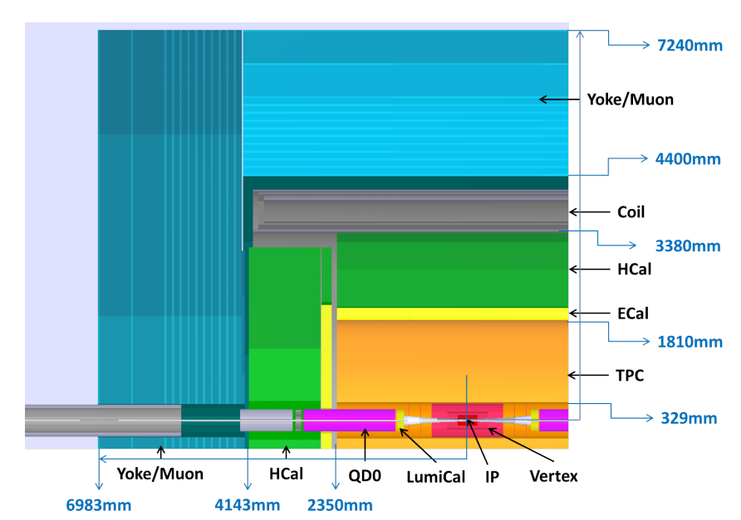

图. 8 CEPC的探测器组成概念图

* 顶点探测器：顶点探测器的位置非常靠近对撞点，它有16mm的内径，用来精确追踪并鉴别重子（b-/c-夸克射流）和轻子（τ）；同时它还要能够重建一些短寿命粒子的衰变顶点。顶点探测器的需求决定了它必须有超高的位置分辨能力，它与ILD的顶点探测器采用了相同的结构布局，主要性能指标如下：
* 顶点附近的位置分辨率好于 3μm;
* 每层材料厚度低于0.15%的辐射长度；
* 第一层要足够靠近对撞顶点，半径为16mm；
* 顶点探测器占用总空间不超过整体的1%。
* 硅径迹探测器：参考了ILD的设计，CEPC计划采用一组硅径迹探测器用来辅助时间投影室和顶点探测器，以此获得更好的位置分辨能力。该探测器组总共有三个子探测器：第一个子探测器分为两部分，硅内部径迹探测器（Silicon Internal Tracker，SIT）位于顶点探测器和时间投影室之间，硅外部径迹探测器（Silicon External Tracker，SET）位于时间投影室和电磁量能器之间，该子探测器用以辅助TPC进行位置分辨。第二个子探测器是端盖径迹探测器（End-cap Tracking Detector，ETD），位于时间投影室和量能器之间，其作用是提升该区域的带电粒子动量测量分辨率。第三个子探测器是前沿径迹探测器（Forward Tracking Detector，FTD），该探测器和ETD平行，位于时间投影室包裹的区域内，作用是带电粒子重建和动量测量。硅径迹探测器具体性能指标比较复杂，在此不再展开。
* 时间投影室（Time Projection Chamber，TPC）：时间投影室是系统中主要的径迹探测器，CEPC的时间投影室设计与ILD的完全相同。它是一个具有内外半径的圆柱形结构，作为主要径迹探测器，时间投影室可以提供位极高的位置分辨率和足够的空间点用以重建粒子轨迹。它的主要指标如下：
* 投影室内部半径0.325m，外部半径1.8m，圆柱长度4.7m;
* 位置分辨率好于100μm；
* 可以提供200左右的空间点用以重建事例；
* 探测效率好于97%。
* 电磁量能器：电磁量能器作用是精确测量电磁型粒子的能量。由于粒子流算法要求量能器精确的位置分辨，因此计划采用成像型电磁量能器。如图. 7所示电磁量能器主要有两条技术路线，模拟读出和数字读出。模拟读出分为硅-钨和闪烁体+硅PM-钨两种方案，数字读出有MAPS-钨的方案。系统对于电磁量能器的主要指标有以下几点：
* 量程100GeV;
* 能量分辨率好于；
* 不大于1 × 1cm2的探测单元尺寸；

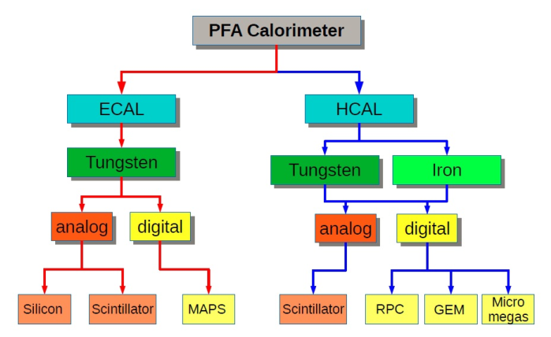

图. 9 电磁量能器和强子量能器主要技术路线

* 强子量能器：

强子量能器的作用是精确测量强子能量，并且区分带电强子和中性强子。由于对撞产生的射流（Jet）中强子占有平均10%的能量，因此精确测量强子能量对整个射流分辨率的提升非常显著。为了实现射流能量分辨率3-4%的目标，最好的办法是采用成像型强子量能器，主要技术路线也分为模拟和数字两种。吸收层主要选择铁或钨，由于强子量能器的吸收层辐射长度较电磁量能器要长很多，而且强子量能器位于电磁量能器外层，因此使用钨板作为吸收层成本会远高于铁，从成本角度考虑现有方案大多基于铁。在此基础上，模拟方案主要是闪烁体+硅PM和铁，数字方案是采用RPC探测器和铁或GEM/Micromegas探测器和铁。系统对于强子量能器主要指标是：

* 量程100GeV;
* 分辨率好于。
* 超导螺线管：超导螺线管包裹于强子量能器之外，主要指标是产生一个强度3.5T的磁场。
* 缪子探测器：其主要作用是进行缪子鉴别，并且作为强子量能器的补充对强子量能器中簇射展宽并泄漏出来的射流进行位置分辨。主要指标是尽可能高的缪子探测效率以及很低的强子误判率，同时拥有适度的位置分辨和足够大的覆盖面积。

## 本文主要内容及结构安排

CEPC实验是我国开展的以研究Higgs粒子为主要目标的下一代环形正负电子对撞机项目。旨在利用我国成熟的环形电子对撞机技术，建造一个Higgs粒子工厂，聚集全世界的优秀人才，促进中国科学技术的跨越式发展，使我国最终发展为世界的科学中心。本文围绕CEPC探测器系统中的电磁量能器展开论述，详细介绍了各种量能器备选方案，并针对其中硅-钨方案进行原型机设计。目前探测器和电子学设计已完成，其各主要性能也在文章中进行了详细说明。本文具体的机构安排如下：

* 第一章：从标准模型与Higgs粒子着手，阐述了研究Higgs粒子的重要意义，对探测Higgs粒子实验的前世今生进行调研。接下来，对CEPC实验进行重点调研，详细介绍了其主要任务目标，探测器系统组成与各分系统主要指标参数。
* 第二章：围绕其电磁量能器展开，调研各种可能的实现方法与国际上已经运行的性能相近或定位类似的量能器，对比各种实现方法的优劣。选取了硅-钨型图像量能器这一技术路线作为主要研究对象。分析CEPC电磁量能器的指标，分别提出对于探测器的指标需求，并根据探测器信号特点提出对于电子学的需求。按照需求进行整体结构设计，并通过仿真验证设计的合理性与可行性。
* 第三章：根据需求对市场上可以购买的硅PIN探测器进行调研并选几种型号作为主要考察对象，设计测试系统对探测器基本性能进行测试分析以选取目前最合适的型号。根据探测器实际情况设计探测器阵列并通过仿真研究该阵列是否满足需求。
* 第四章：根据第二章对电子学的需求，提出电子学解决方案。设计了一种可扩展的电子学架构，主要模块包括前端电子学模块、数据接口模块和数据获取模块。前端电子学模块集成了探测器阵列和前端读出芯片，负责探测器信号的采集和模数转换。经过对比，选择了OMEGA公司的SKIROC2a芯片作为核心芯片，该芯片曾成功应用于国际直线对撞机的电磁量能器原型机，每个SKIROC2a芯片可以实现64路探测器的信号采集和模数变换。每个前端板集成了一个8×8的硅PIN探测器阵列以及一个SKIROC2a芯片。数据接口模块负责为前端板供电以及控制前端板进行触发判选和数据采集。数据获取模块可以连接多个数据接口模块，用以汇总有效数据并与上位机通信。系统设计完成后进行了电子学测试，对于其主要性能如基线噪声和增益非线性等进行了考察，证明其满足电子学的设计指标。
* 第五章：对探测器和电子学进行联测，测量其通道间的串扰、宇宙线分辨率及动态范围等关键参数，判断是否满足设计要求并指出主要的问题。
* 第六章：总结本文主要工作，提出改进方向，并针对系统的扩展和工程化原理样机的实现进行规划。

## 参考文献

1. Glashow S L. Partial-symmetries of weak interactions[J]. Nuclear Physics, 1961, 22(4): 579-588.
2. Higgs P W. Broken symmetries and the masses of gauge bosons[J]. Physical Review Letters, 1964, 13(16): 508.
3. Englert F, Brout R. Broken symmetry and the mass of gauge vector mesons[J]. Physical Review Letters, 1964, 13(9): 321.
4. Guralnik G S, Hagen C R, Kibble T W B. Global conservation laws and massless particles[J]. Physical Review Letters, 1964, 13(20): 585.
5. Weinberg S. A model of leptons[J]. Physical review letters, 1967, 19(21): 1264.
6. Salam A. Elementary particle theory[J]. Ed. N. Svartholm, Stockholm,\Almquist and Wiksell, 1968, 367.
7. Fritzsch H, Gell-Mann M, Leutwyler H. Advantages of the color octet gluon picture[J]. Physics Letters B, 1973, 47(4): 365-368.
8. Arnison G, Astbury A, Aubert B, et al. Experimental observation of isolated large transverse energy electrons with associated missing energy at s= 540 GeV[J]. Physics Letters B, 1983, 122(1): 103-116.
9. Banner M, Battiston R, Bloch P, et al. Observation of single isolated electrons of high transverse momentum in events with missing transverse energy at the CERN pp collider[J]. Physics Letters B, 1983, 122(5-6): 476-485.
10. Fermi E. Sulla quantizzazione del gas perfetto monoatomico[J]. Rendiconti Lincei, 1926, 145.
11. Bose S N. Plancks gesetz und lichtquantenhypothese[J]. 1924.
12. Abe F, Akimoto H, Akopian A, et al. Observation of top quark production in p p collisions with the Collider Detector at Fermilab[J]. Physical review letters, 1995, 74(14): 2626.
13. Aad G, Abajyan T, Abbott B, et al. Observation of a new particle in the search for the Standard Model Higgs boson with the ATLAS detector at the LHC[J]. Physics Letters B, 2012, 716(1): 1-29.
14. O’Luanaigh C. New results indicate that new particle is a Higgs boson[J]. CERN-http://home. cern/about/updates/2013/03/new-results-indicate-new-particle-higgs-boson (acessado em 21/08/2016), 2013.
15. Barger V, Marfatia D, Whisnant K. The physics of neutrinos[M]. Princeton University Press, 2012.
16. Lederman L M, Teresi D. The God particle: If the universe is the answer, what is the question?[M]. Houghton Mifflin Harcourt, 1993.
17. Physics World,. British Institute of Physics. Retrieved 26 July 2011.
18. Baglio J, Djouadi A. Higgs production at the lHC[J]. Journal of High Energy Physics, 2011, 2011(3): 55.
19. Baglio J, Djouadi A. Predictions for Higgs production at the Tevatron and the associated uncertainties[J]. Journal of High Energy Physics, 2010, 2010(10): 64.
20. Bernardi G, Carena M, Junk T. Higgs bosons: theory and searches[J]. Particle Data Group, 2007.
21. Carena M, Conway J S, Haber H E, et al. Report of the Tevatron Higgs working group[R]. Argonne National Lab., IL (US), 2000.
22. Aaltonen T, Abazov V M, Abbott B, et al. Combination of Tevatron searches for the standard model Higgs boson in the W+ W− decay mode[J]. Physical review letters, 2010, 104(6): 061802.
23. TEVNPH Working Group, CDF Collaboration, D0 Collaboration. Combined CDF and D0 Upper Limits on Standard Model Higgs-Boson Production with up to 2.4 fb-1 of data[J]. arXiv preprint arXiv:0804.3423, 2008.
24. Group H W, CDF collaboration, D0 Collaboration. Updated Combination of CDF and D0 Searches for Standard Model Higgs Boson Production with up to 10.0 fb-1 of Data[J]. arXiv preprint arXiv:1207.0449, 2012.
25. Chatrchyan S, Khachatryan V, Sirunyan A M, et al. Observation of a new boson at a mass of 125 GeV with the CMS experiment at the LHC[J]. Physics Letters B, 2012, 716(1): 30-61.
26. Aad G, Abajyan T, Abbott B, et al. Observation of a new particle in the search for the Standard Model Higgs boson with the ATLAS detector at the LHC[J]. Physics Letters B, 2012, 716(1): 1-29.
27. O’Luanaigh C. New results indicate that new particle is a Higgs boson[J]. CERN-http://home. cern/about/updates/2013/03/new-results-indicate-new-particle-higgs-boson (acessado em 21/08/2016), 2013.

1. <https://home.cern/about/updates/2015/03/lhc-restart-back-track>

1. <http://www.ihep.cas.cn/dkxzz/cepc/xmgk/201405/t20140515_4121115.html>
2. Brau J, Okada Y, Walker N J, et al. International Linear Collider reference design report[R]. Stanford Linear Accelerator Center (SLAC), 2007.
3. <https://www.linearcollider.org/ILC>
4. CEPC-SPPC study group. CEPC-SPPC preliminary conceptual design report. 1. Physics and detector[R]. IHEP-CEPC-DR-2015-01, 2015.

1. <http://www.ihep.cas.cn/dkxzz/cepc/xmgk/201405/t20140516_4121274.html>
2. Repond J, Yu J, Hawkes C M, et al. Design and electronics commissioning of the physics prototype of a Si-W electromagnetic calorimeter for the International Linear Collider[J]. Journal of Instrumentation, 2008, 3(08): P08001.
3. Thomson M A. Particle flow calorimetry and the PandoraPFA algorithm[J]. Nuclear Instruments and Methods in Physics Research Section A: Accelerators, Spectrometers, Detectors and Associated Equipment, 2009, 611(1): 25-40.

1. <https://indico.cern.ch/event/96989/contributions/2124494/attachments/1114188/1589704/ParticleFlow.pdf>
2. CMS collaboration, CMS Collaboration. Particle-flow event reconstruction in CMS and performance for jets, taus and MET[R]. CMS-PAS-PFT-09-001, 2009.
3. Ruan M. Arbor, a new approach of the Particle Flow Algorithm[J]. arXiv preprint arXiv:1403.4784, 2014.
4. Abe T, Abernathy J M, Victoria U, et al. The international large detector: letter of intent[R]. Fermi National Accelerator Laboratory (FNAL), Batavia, IL, 2010.

# CEPC电磁量能器需求讨论及原型机设计方案

## 电磁量能器的原理与实现方法

传统量能器，成像型量能器

ATLAS的 CMS ILC

可参考基金申请报告

各种ECAL比较，为何选用SiPIN

## 电磁量能器的指标需求分析

从CEPC角度分析对于ECAL的需求

## 电磁量能器对电子学的需求

信号特征，对于读出电子学需求分析

## 电磁量能器原型机设计

## 针对原型机设计的仿真验证

# 探测器的选型及设计

## 硅PIN探测器的工作原理

## 探测器选型及测试

## 探测器阵列设计

## 本章小结

# 读出电子学设计

## 读出电子学系统架构

## 前端电子学模块

## 数据接口模块

## 数据获取模块

## 电子学性能测试

## 本章小结

# 探测器系统性能测试

## 探测器联调测试

## 本章小结

# 总结与展望

## 总结

## 展望

# 致 谢

# 在读期间发表的学术论文